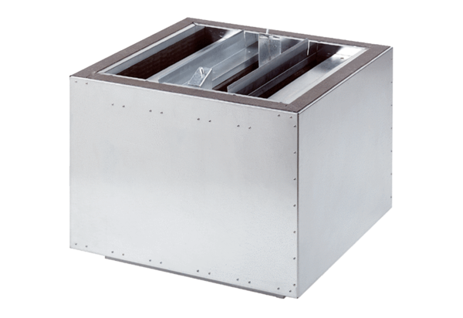Odsisni prigušivač SDA 50Jedinica za pakiranje: 1 komAsortiman:
Broj artikla: 0092.0392ALTProizvođač: MAICO

